Завтрак  Виноград  Каша кукурузная молочная  Бутерброд с джемом  Чай с молоком  Сок 0,2  Сок  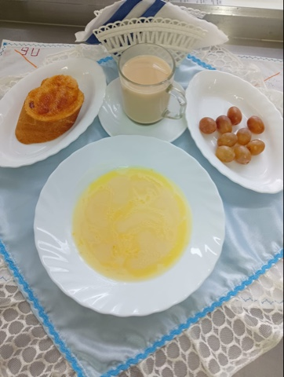 | Обед  Салат из редиса с огурцами  Свекольник с отварной свеклой  Голубцы ленивые  Биточки «Чикен топ»  Макаронные изделия с маслом  Компот из свежих яблок и груш  Хлеб прибрежный  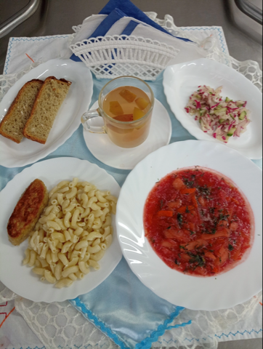
Полдник  Конфеты  Йогурт  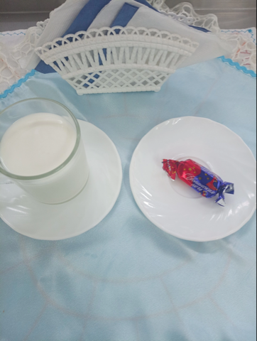 | Ужин  Салат «Студенческий»  Напиток «Витошка»  Пирожок с рисом и яйцом  Хлеб пшеничный  